
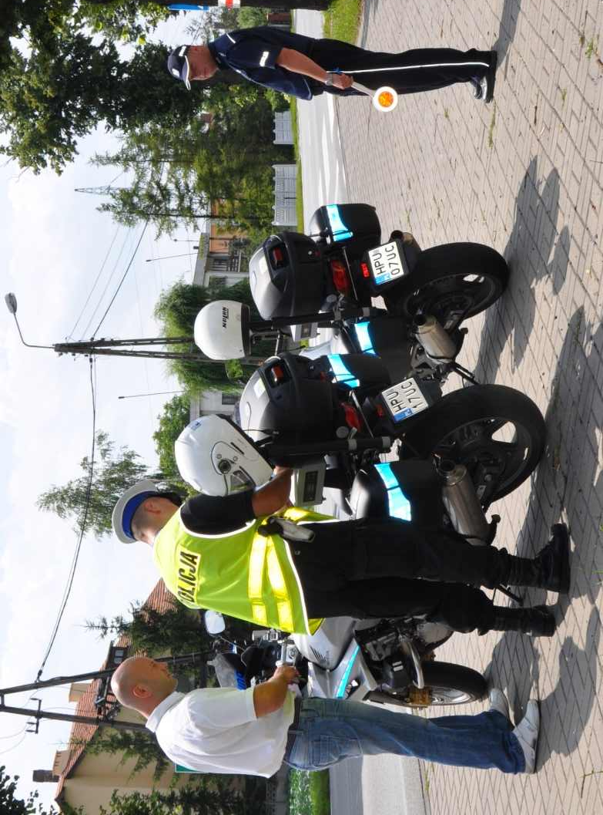
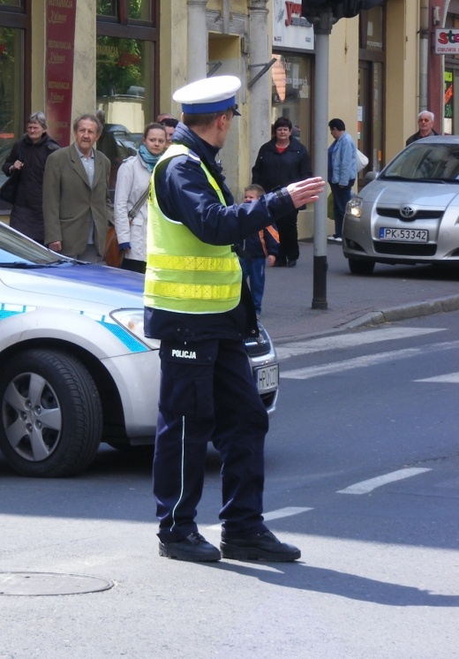
WYDZIAŁ RUCHU DROGOWEGO
Z przeprowadzonej analizy za styczeń – sierpień 2012 roku wynika, że na drogach pow. kaliskiego zaistniało 1415 zdarzeń drogowych, w tym 73 wypadki drogowe i 1342 kolizje drogowe. W wypadkach tych 3 osoby poniosły śmierć na miejscu a 5 osób zmarło w ciągu 30 dni. Ponadto 87 osób doznało obrażeń ciała.

W porównaniu do roku ubiegłego zanotowano spadek liczby :
- zabitych o 1 tj. o 11 %
- kolizji drogowycho 331 tj. o 19,78%

